将爱传递、用心关心每一个孩子
记双流区特教教研活动黄水现场会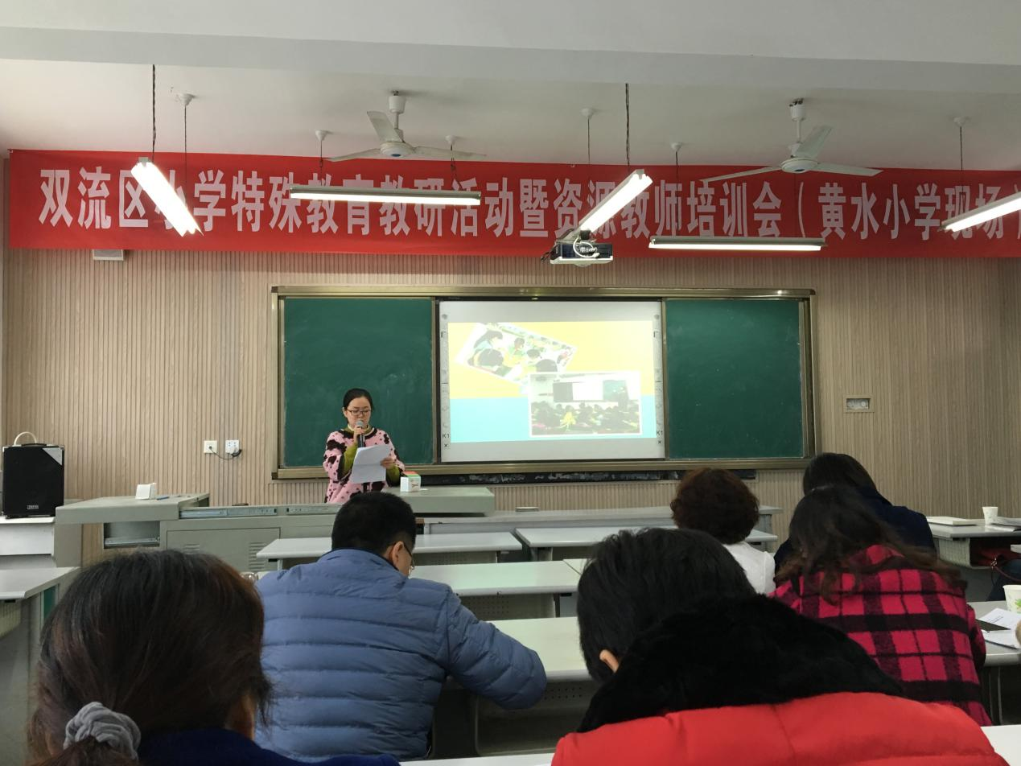
2016年11月8日、双流区小学特殊教育教研活动在黄水小学召开，何丹老师给孩子展示了一堂生动的数学课，在课上孩子们积极发言、主动探究营造了浓厚的数学学习氛围。而在这次教研中，特殊教育学校校长石彩霞也对各级资源室活动开展也做了详细说明，对各级资源室也提出了进一步的要求。双流区特教研培员彭文平也组织了中心组成员分享了自己的特教故事。潘燕老师分享了自己的特教故事让大家感受到了资源室教师浓浓的爱，汪建军老师则从自己如何帮助随班就读儿童讲起、唐霞老师则从特殊教育专业的角度讲解对孩子的帮助。活动充实而忙碌，让每一个参与的老师都能感受到随班就读教师的责任，彭老师也对双流区以后的随班就读工作开展作了详尽的指导，让老师们更加明白回校后工作开展的主要项目。
特教工作任重而道远，老师们都感到还没有专业的知识和技能指导孩子，但是经过彭老师的指导，更加清晰明白工作的方向。希望在以后的工作中对孩子给予更大的关爱。

